Использование оборудования, полученного в рамках программы модернизации
Метод обучения – это способ целенаправленной, совместной деятельности учителя и обучающихся, связанной с достижением целей образования. Следует заметить, что и классические методы обучения могут приобрести новые черты, если применять их при использовании ИКТ – технологий. Так, лекция может сопровождаться мультимедийными презентациями, что значительно повышает ее доступность.
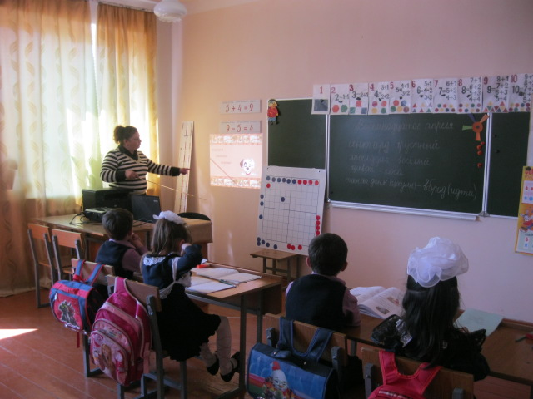

Наглядность, обеспечивающаяся интерактивными обучающими программами, в ходе объяснения, беседы образно покажет обучающемуся полученный результат.
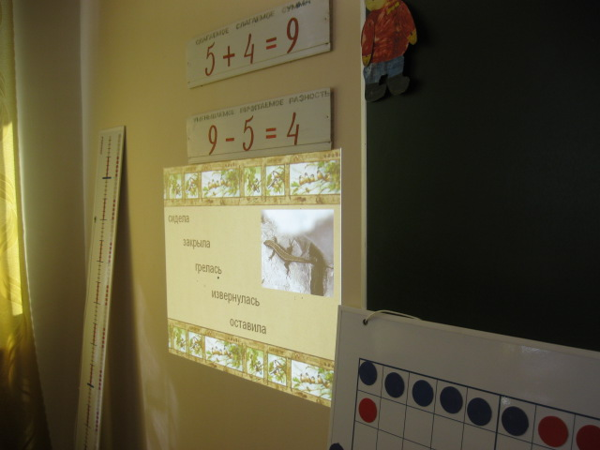

В рамках программы модернизации образования в МКОУ СОШ с. Раздзог было получено оборудование: ноутбук, многофункциональное устройство.
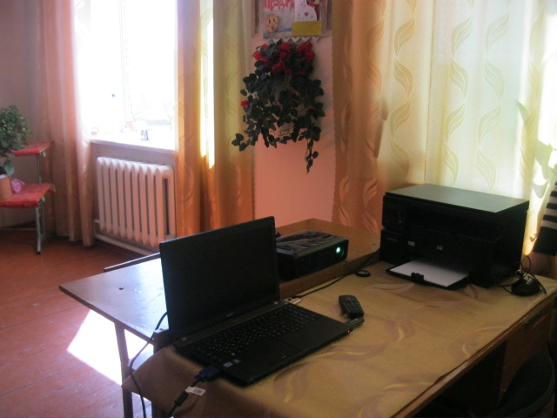
Первому классу, который работает по новым стандартам, было передано это оборудование, которое широко используется в учебном процессе.
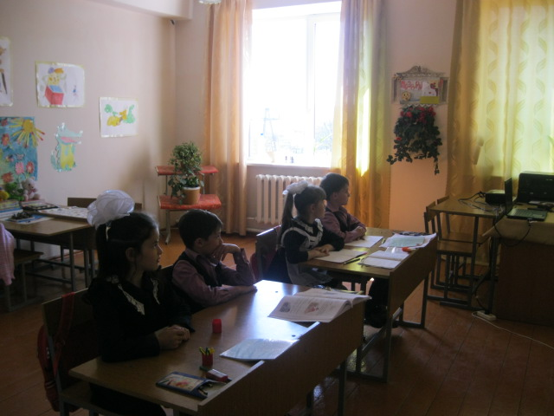
С применением ИКТ - технологий урок становится более содержательным, активизирует познавательный интерес обучающихся.

